Министерство образования Республики Беларусь

Министерство образования и науки Российской Федерации

Государственное учреждение высшего профессионального образования

«Белорусско-Российский Университет»

Кафедра Автоматизированные системы управления

Курсовая работа

по дисциплине Организация ЭВМ и систем

Разработка счетчика, состоящего из двух частей

Могилев, 2010

**Содержание**

Введение

1. Описание работы устройства

2. Составные элементы устройства

3. Функциональная схема разработанного устройства

4. Электрическая схема устройства, выполненная на микросхемах

Заключение

Список использованных источников

**Введение**

В работе необходимо разработать счетчик до 30, состоящий из двух частей, одна из которых десятичный счетчик. Реализация устройства производилась с помощью среды разработки Electronics Workbench версии 5.12.

В пункте 1 работы представлено описание работы устройства.

В пункте 2 работы представлены составные элементы устройства.

В пункте 3 приводится функциональная схема разработанного устройства.

В пункте 4 представлена электрическая схема устройства, выполненная на микросхемах.

**1. Описание работы устройства**

Счетчиком называют устройство, предназначенное для подсчёта числа импульсов поданных на вход. Они, как и сдвигающие регистры, состоят из цепочки триггеров. Разрядность счетчика, а следовательно, и число триггеров определяется максимальным числом, до которого он считает. Количество импульсов, которое может подсчитать счетчик определяется из выражения **N = 2n - 1**, где **n** - число триггеров, а минус один, потому что в цифровой технике за начало отсчета принимается 0.

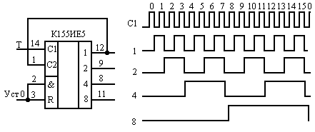

Рисунок 1 - Микросхема К155ИЕ5 (счетчик до 16)

Микросхема К155ИЕ5 рисунок 1 содержит счетный триггер (вход С1) и делитель на восемь (вход С2) образованный тремя соединенными последовательно триггерами. Триггеры срабатывают по срезу входного импульса (по переходу из 1 в 0). Если соединить последовательно все четыре триггера как на рисунке 1, т получится счетчик по модулю 24=16. Максимальное хранимое число при полном заполнении его единицами равно N=24-1=15=111 в двоичной системе. Такой счетчик работает с коэффициентом счета К (модулем), кратным целой степени 2, и в нем совершается циклический перебор К=2n устойчивых состояний. Счетчик имеет выходы принудительной установки в 0.

Часто нужны счетчики с числом устойчивых состояний, отличным от 2n Например, о электронных часах есть микросхемы с коэффициентом счета 6 (десятки минут). 10 (единицы минут). 7 (дни недели). 24 (часы).

Для построения счётчика с модулем К≠2n можно использовать устройство из n триггеров для которого выполняется условие 2n >К. Очевидно, такой счётчик может иметь лишние устойчивые состояния (2n-К). Исключить эти ненужные состояния можно использованием обратных связей, по цепям которых счетчик переключается в нулевое состояние в том такте работы когда он досчитывает до числа К.

Для счетчика с К=10 нужны четыре триггера (так как 23 <10<24) должен иметь десять устойчивых состояний N==0,1...,8,9. В том такте, когда он должен был перейти в одиннадцатое устойчивое состояние (N=10), его необходимо сбросить в исходное нулевое состояние. Для такого счётчика можно использовать микросхему К155ИЕ5 рисунок 2, введя цепи обратной связи с выходов счетчика, соответствующих числу 10 (т. е. 2 и 8) на входы установки счетчика в 0 (вход R). В самом начале 11-го состояния (число 10) на обоих входах элемента И микросхемы появляются логические 1, вырабатывающие сигнал сброс всех триггеров счетчика в нулевое состояние.

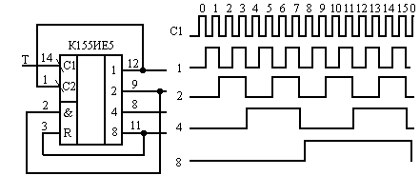

Рисунок 2 - Микросхема К155ИЕ5 (счетчик до 10)

Счетчик до 30 выполнен на 6 JK триггерах с сигналом сброса (4 JK триггера для счета до десяти и 2 JK триггера для счета до трех). Для счетчика до десяти нужны четыре триггера (так как **23**<10<**24**), счетчик должен иметь десять устойчивых состояний N==0,1...,8,9, а для счетчика до трех нужны два триггера (так как **21**<3<**22**), счетчик должен иметь три устойчивых состояний N==0,1,2.

Как только значение на выходе Q2 и Q4 триггера будет равно «1», произойдет сброс счетчика (это значение в десятичной системе равно 10 или 0101 в двоичной системе слева на право), а эта единица (сигнал сброса) передастся на второй счетчик. Как только значение на втором счетчике на выходе Q11 и Q22 триггера будет равно «1», произойдет сброс второго счетчика (это значение в десятичной системе равно 3 или 11 в двоичной системе счисления).

**2. Составные элементы устройства**

*Генератор импульсов*

Генератор импульсов–предназначен для создание импульсов различной формы. Эти импульсы мы и будем считать. Обозначение:



*Пробник*

Пробник предназначен для определения логического уровня сигнала. Обозначение:



*Источник питания «+Vcc»*

«+Vcc» является упрощенной моделью батареи, выдает напряжение 5V. Обозначение:

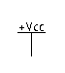

*Логический элемент «И»*

Двоичное число на выходе элемента «И» является результатом логического умножения чисел на его входах. Обозначение:



Выражения Булевой алгебры:



Таблица истинности для этого элемента:

|  |  |  |
| --- | --- | --- |
| X1 | X2 | Y |
| 0 | 0 | 0 |
| 0 | 1 | 0 |
| 1 | 0 | 0 |
| 1 | 1 | 1 |

*JK триггер*

Является самым распространенным видом триггера, имеет булеву функцию вида:

,



при условии что RS=1.

JK триггер удобен тем, что при различных подключениях его входов можно получить схемы, функционирующие как RS-,D-,T- триггеры. Обозначение:



**3. Функциональная схема устройства**

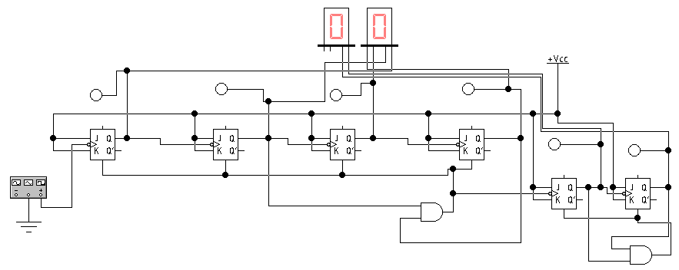

Рисунок 3 – Функциональная схема устройства.

Таблица истинности, для счетчика до 10:

|  |  |  |  |  |
| --- | --- | --- | --- | --- |
| Q1 | Q2 | Q3 | Q4 | Значение в 10-ой системе счисления |
| 1 | 0 | 0 | 0 | 1 |
| 0 | 1 | 0 | 0 | 2 |
| 1 | 1 | 0 | 0 | 3 |
| 0 | 0 | 1 | 0 | 4 |
| 1 | 0 | 1 | 0 | 5 |
| 0 | 1 | 1 | 0 | 6 |
| 1 | 1 | 1 | 0 | 7 |
| 0 | 0 | 0 | 1 | 8 |
| 1 | 0 | 0 | 1 | 9 |
| 0 | 1 | 0 | 1 | 10 |

При значении 10 происходит сброс счетчика.

Таблица истинности, для счетчика до 3:

|  |  |  |
| --- | --- | --- |
| Q11 | Q22 | Значение в 10-ой системе счисления |
| 1 | 0 | 1 |
| 0 | 1 | 2 |
| 1 | 1 | 3 |

При значении 3 происходит сброс счетчика.

**4. Электрическая схема устройства, выполненная на микросхемах**

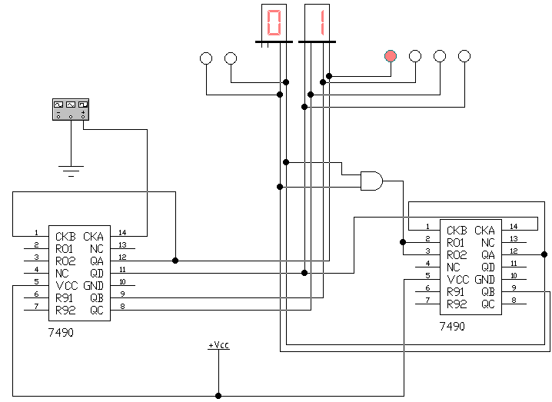

Рисунок 4 – Электрическая схема устройства, выполненная на микросхемах

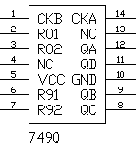

7490 (Decade Counter) – десятичный счетчик, русский аналог микросхемы К155ИЕ6. Считает до 10, для того чтобы изменить его счет (если необходим коэффициент счета К<10), добавим элемент “И”.

**Заключение**

В ходе выполнения курсового проекта был разработан счетчик до 30, состоящий их двух частей, одна из которых десятичный счетчик. Задача реализована на базе JK- триггеров. Также были разработаны функциональная схемы устройства и электрическая схема, собранная на микросхемах, описан принцип работы данной схемы. К плюсам схемы, собранной на микросхемах, можно отнести наглядность, простоту исполнения и визуальный контроль на каждой стадии работы устройства.

**Список использованных источников**

1. Конспект лекций по дисциплине «Организация ЭВМ и систем».

2. Справка программы Electronics Workbench версии 5.12.

3. URL: http://cxem.net/beginner/beginner18.php Дата обращения: 11.11.2010.